

**UNIVERSIDAD PRIVADA DE TACNA**

**FACULTAD DE INGENIERÍA**

**Escuela Profesional de Ingeniería de Sistemas**

**Sistema Control de Asistencia**

Curso: *PROGRAMACION lll*

Docente: *MAG. ELARD RODRIGUEZ MARCA*

Integrantes:

***Lopez Catunta, Brayar Christian (2020068946)***

***Briceño Diaz, Jorge Luis (2017059611)***

**Tacna – Perú**

***2023***

**Sistema Control de Asistencia Documento de Especificación de Requerimientos**

**de Software**

**Versión *{3.0}***

**ÍNDICE GENERAL**

**I. Generalidades de la Empresa** **4**

1. Nombre de la Empresa Sistema Control de Asistencia Descripción De La Empresa 4

2. Visión 4

3. Misión 4

4. Organigrama 5

**II. Visionamiento de la Empresa 6**

1. Descripción del Problema 6

2. Objetivos de Negocios 6

3. Objetivos de Diseño 6

4. Alcance del proyecto 7

5. Viabilidad del Sistema 7

6. Información obtenida del Levantamiento de Información 7

**III. Análisis de Procesos 8**

a) Diagrama del Proceso Actual – Diagrama de actividades 8

b) Diagrama del Proceso Propuesto – Diagrama de actividades IniciaL 9

**IV Especificación de Requerimientos de Software** **10**

a) Cuadro de Requerimientos Funcionales Final 10

b) Cuadro de Requerimientos no funcional 11

c) Reglas de Negocio 12

**V Fase de Desarrollo** **15**

1. Perfiles de Usuario 15

2. Modelo Conceptual 15

a) Diagrama de Paquetes 15

b) Diagrama de Casos de Uso 16

c) Escenarios de Caso de Uso y Diagrama de Secuencia 17

3. Modelo Lógico 31

a) Análisis de Objetos 31

b) Diagrama de Actividades con objetos 31

d) Diagrama de Clases 37

**CONCLUSIONES** **38**

**RECOMENDACIONES** **38**

**BIBLIOGRAFÍA** **40**

**WEBGRAFÍA** 40

**INTRODUCCIÓN**

La gestión de la asistencia del personal es una tarea esencial en todas las organizaciones. Antiguamente, se realizaba de manera manual mediante registros en papel o tarjetas de reloj para registrar las entradas y salidas de los empleados. Sin embargo, con los avances tecnológicos, han surgido sistemas de control de asistencia que simplifican y agilizan este proceso.

Estos sistemas son herramientas tecnológicas diseñadas para automatizar el registro y control de la asistencia del personal. Permiten a los empleados marcar sus horarios de entrada y salida de forma rápida y sencilla, utilizando métodos como su de identidad del empleado.

La principal ventaja de utilizar sistemas de control de asistencia es la eliminación de los registros manuales, lo que reduce la posibilidad de errores y fraudes. Además, estos sistemas ofrecen un registro preciso y confiable de las horas trabajadas por cada empleado, lo que contribuye a una gestión más equitativa y justa.

Otro beneficio importante es la generación de informes y estadísticas relacionadas con la asistencia del personal. Estos informes pueden incluir datos como las horas trabajadas por cada empleado, el promedio de llegada y salida, las ausencias o las tardanzas recurrentes, entre otros. Estos datos son valiosos para la toma de decisiones en la planificación de recursos humanos y la gestión eficiente del tiempo.

Además, los sistemas de control de asistencia se pueden integrar con otras herramientas de gestión, como la nómina o los sistemas de recursos humanos, lo que mejora la eficiencia en los procesos administrativos y facilita la coordinación entre los diferentes departamentos de la organización.

1. **Generalidades de la Empresa**
   1. **Nombre de la Empresa**

Sistema Control de Asistencia

**Descripción De La Empresa**

Sistema Control de Asistencia es una empresa especializada en el desarrollo e implementación de soluciones tecnológicas para la gestión y control de asistencia en distintos entornos organizacionales. Nuestro objetivo principal es brindar a las empresas herramientas eficientes y confiables que les permitan optimizar la administración de la asistencia de su personal, garantizando un registro preciso y automatizado de las horas de entrada y salida.

* 1. **Visión**

Ser líderes en el desarrollo e implementación de soluciones innovadoras para el control de asistencia, brindando herramientas eficientes y tecnológicas que mejoren la gestión de recursos humanos en diversas organizaciones.

* 1. **Misión**

Proveer un sistema de control de asistencia confiable, preciso y fácil de usar, que permita a las empresas gestionar de manera eficiente la asistencia de su personal, optimizando los recursos y facilitando la toma de decisiones basadas en datos precisos y actualizados.

* 1. **Organigrama**

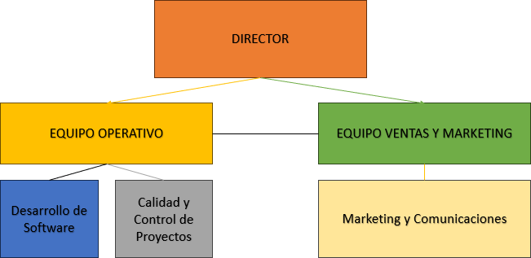

1. **Visiona miento de la Empresa**
   1. **Descripción del Problema**

Este proyecto aborda una problemática fundamental en la gestión de asistencia de empleados: la ineficiencia y la falta de precisión en el registro. La carencia de un sistema automatizado eficaz puede generar complicaciones operativas y repercusiones negativas en la empresa.

* 1. **Objetivos de Negocios**

El sistema de control de asistencia incluye mejorar la eficiencia operativa, aumentar la precisión y confiabilidad de los registros, facilitar el cumplimiento normativo, mejorar la gestión de recursos humanos, optimizar la gestión de la nómina y mejorar la transparencia y la comunicación en la organización. Estos objetivos se centran en lograr una gestión más eficiente, precisa y transparente de la asistencia de los empleados.

* 1. **Objetivos de Diseño**

El objetivo del diseño del sistema de diseño es crear una solución tecnológica eficiente y efectiva con la que la organización ha automatizado y automatizado el registro y el monitoreo del soporte de los empleados.

El diseño del sistema está destinado a ofrecer una interfaz intuitiva y amigable que facilite el registro de la asistencia por parte de los empleados.

La automatización es un objetivo importante porque el sistema debe minimizar la intervención manual y reducir los errores al registrar la asistencia.

* 1. **Alcance del proyecto**

El alcance específico del proyecto del Sistema de Control de Asistencia se adapta a las necesidades y requisitos particulares de cada organización, para que así pueda controlar las asistencias.

* 1. **Viabilidad del Sistema**

Es importante realizar un análisis específico de la viabilidad del Sistema de Control de Asistencias para cada organización, considerando sus necesidades, recursos disponibles y factores internos.

* 1. **Información obtenida del Levantamiento de Información**

El levantamiento de un Sistema de Control de Asistencia es un proceso personalizado y puede variar según las necesidades y requisitos de cada organización. Es importante realizar un análisis exhaustivo y trabajar en colaboración con los usuarios clave para obtener una comprensión completa de los requisitos antes de proceder con el diseño e implementación del sistema.

1. **Análisis de Procesos**
2. **Diagrama del Proceso Actual – Diagrama de actividades Control de Asistencia**

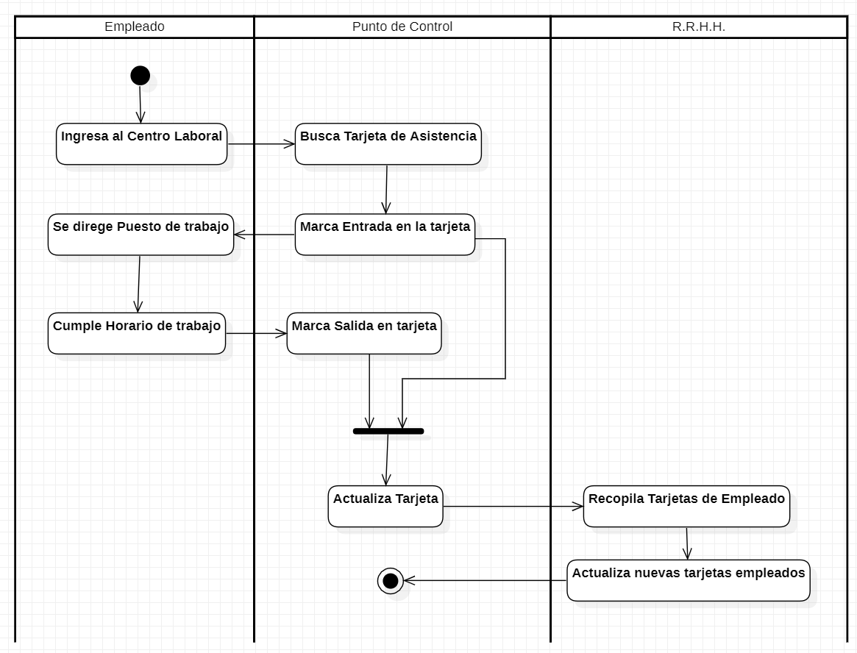

1. **Diagrama del Proceso Propuesto – Diagrama de actividades Control de Asistencia**

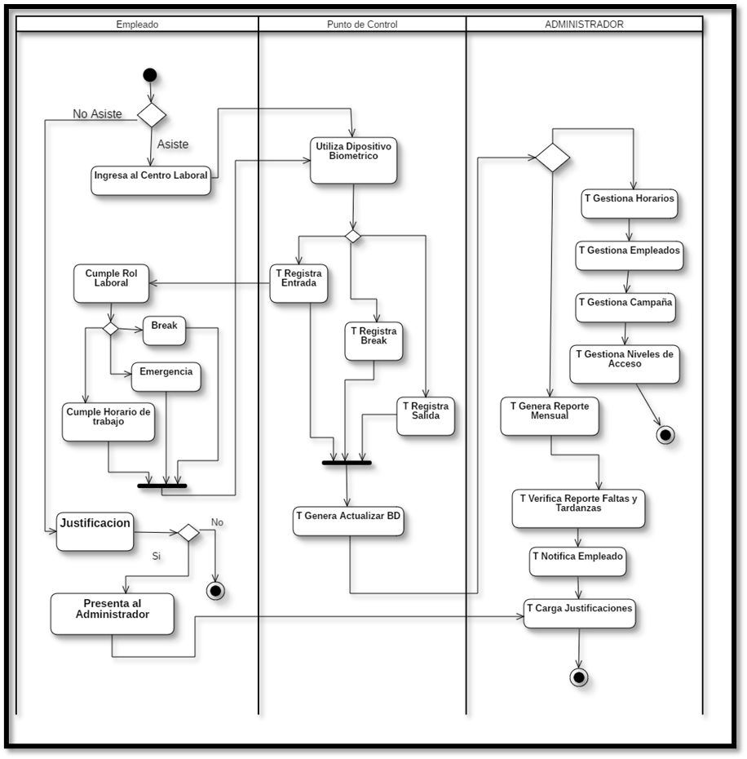

1. **Especificación de Requerimientos de Software**
   1. **Cuadro de Requerimientos funcionales Final**

|  |  |  |  |
| --- | --- | --- | --- |
| ACTOR | Nro. | Requerimiento Funcional | Descripción |
| Empleado | RF-001 | Registrar Asistencia | El personal debe marcar su asistencia con un dispositivo que reconozca su documento de identidad, indicando la hora de ingreso y de salida, así como la hora de almuerzo. |
| RF-002 | Validar control de asistencia | El personal debe ver un reporte de su asistencia diaria y debe poder comprobar las veces que asistió al día. |
| Administrador | RF-003 | Gestionar Usuarios | Administrar el tipo de usuarios en un sistema implica eficientemente manejar cuentas y accesos en una plataforma. |
| RF-004 | Gestionar Áreas | Organizar áreas en un Sistema de Control de Asistencia implica rastrear con precisión el tiempo laboral de los empleados en cada sección. |
| RF-005 | Generar reporte de asistencia | El sistema debe permitir verificar las asistencias del día del personal, usando su Código de Empleado, DNI, Nombre, Campaña de manera resumida para poder confirmar la asistencia del personal. |
| RF-006 | Generar reporte de Tardanza | El sistema debe facilitar la elaboración de un reporte de las tardanzas de los empleados. |
| RF-007 | Gestionar de Empleados | El sistema debe permitir registrar, modificar y eliminar empleados. |
| RF-008 | Gestionar Horarios | El sistema debe permitir registrar, modificar y eliminar horarios. |
| RF-009 | Ingresar al Sistema | El sistema debe permitir poder ingresar al sistema, al administrador y usuarios autorizados. |

* 1. **Cuadro de Requerimientos No funcionales**

|  |  |  |
| --- | --- | --- |
| Nro. | Requerimiento Funcional | Descripción |
| RNF-001 | Usabilidad | El sistema debe tener una interfaz intuitiva y fácil de usar, que permita a los usuarios registrar su asistencia de manera sencilla y rápida. Debe ser accesible para personas con diferentes niveles de habilidad técnica. |
| RNF-002 | Seguridad | El sistema debe garantizar la confidencialidad e integridad de los datos de asistencia. Debe contar con medidas de seguridad para proteger la información sensible. |
| RNF-003 | Disponibilidad | El sistema debe estar disponible de manera continua y confiable, minimizando los tiempos de inactividad. Debe contar con medidas de redundancia y copias de seguridad para garantizar la recuperación de datos en caso de fallos. |
| RNF-004 | Rendimiento | El sistema debe tener un rendimiento eficiente, con tiempos de respuesta rápidos y capacidad de procesamiento adecuada para manejar grandes volúmenes de datos de asistencia. |
| RNF-005 | Cumplimiento Normativo | El sistema debe cumplir con las regulaciones y normativas aplicables en cuanto a protección de datos personales y privacidad. Debe respetar los derechos y las regulaciones vigentes en materia de control de asistencia. |
| RNF-06 | Verificación de Identidad | El sistema debe contar con un mecanismo de verificación de identidad, como el uso de tarjetas de identificación o sistemas biométricos, para asegurar la autenticidad de la asistencia registrada. |

* 1. **Reglas de Negocio**

**Para el Empleado:**

RF-001: Registro de Asistencia

Tipo de Regla de Negocio: REGISTRO DE ASISTENCIA

Nombre de la Regla de Negocio: Registro de Asistencia del Empleado

Descripción: Esta regla establece que el empleado debe marcar su asistencia mediante un dispositivo que reconozca su documento de identificación, indicando el hora de entrada y salida, así como la hora del almuerzo.

Autoridad: Empleado

Roles: Empleado

Pasos de Solicitud: Aplica al proceso de registro de asistencia diaria.

RF-002: Validar Control de Asistencia

Tipo de Regla de Negocio: VALIDACIÓN DE ASISTENCIA

Nombre de la Regla de Negocio: Validar Control de Asistencia

Descripción: Esta regla establece que el empleado debe poder visualizar un reporte de su asistencia diaria y verificar el número de veces que asistió en un día. .

Autoridad: Empleado

Roles: Empleado

Pasos de Solicitud: Aplica al proceso de validación del control de asistencia.

**Para el administrador:**

RF-003: Administrar usuarios

Tipo de regla comercial: ADMINISTRACIÓN DE USUARIOS

Nombre de regla comercial: Administración de usuarios

Descripción: Esta regla define que administrar eficientemente los tipos de usuarios en un sistema implica manejar cuentas y accesos en una plataforma.

Autoridad: Administrador del sistema

Roles: Administrador

Pasos de la solicitud: Aplica al proceso de gestión de usuarios.

RF-004: Administrar Áreas

Tipo de Regla de Negocio: GESTIÓN DE ÁREA

Nombre de la Regla de Negocio: Gestión de Área

Descripción: Esta regla implica que organizar áreas en un Sistema de Control de Asistencia implica realizar un seguimiento preciso de la Jornada laboral de los empleados de cada sección.

Autoridad: Administrador del Sistema

Roles: Administrador

Pasos de la Solicitud: Aplica al proceso de gestión del área.

RF-005: Generar Reporte de Asistencia

Tipo de Regla de Negocio: GENERACIÓN DE INFORME DE ASISTENCIA

Nombre de Regla de Negocio: Generación de Reporte de Asistencia

Descripción: Esta regla establece que el sistema debe permitir la verificación de la asistencia del día del personal, utilizando su Clave de Empleado, DNI, Nombre, Campaña en de manera resumida para confirmar la asistencia.

Autoridad: Administrador del sistema

Roles: Administrador

Pasos de la solicitud: Aplica al proceso de generación de informes de asistencia.

RF-006: Generar informe de tardanzas

Tipo de regla de negocio: GENERACIÓN DE INFORME DE TARDANZAS

Nombre de la regla de negocio: Generación de informe de tardanzas

Descripción: Esta regla establece que el sistema debe facilitar la preparación de un informe sobre tardanzas de los empleados.

Autoridad: Administrador del sistema

Roles: Administrador

Pasos de la solicitud: Aplica al proceso de generación de informes de tardanzas.

RF-007: Administrar empleados

Tipo de regla comercial: GESTIÓN DE EMPLEADOS

Nombre de regla comercial: Gestión de empleados

Descripción: Esta regla establece que el sistema debe permitir registrar, modificar y eliminar empleados.

Autoridad: Administrador del sistema

Roles: Administrador

Pasos de la solicitud: Aplica al proceso de gestión de empleados.

RF-008: Administrar horarios

Tipo de regla comercial: GESTIÓN DE HORARIOS

Nombre de regla comercial: Administración de horarios

Descripción: Esta regla establece que el sistema debe permitir registrar, modificar y eliminar horarios.

Autoridad: Administrador del sistema

Funciones: Administrador

Pasos de la solicitud: Se aplica al proceso de gestión de programación.

RF-009:

Tipo de regla comercial de acceso al sistema: ACCESO AL SISTEMA

Nombre de la regla comercial: Acceso al sistema

Descripción: Esta regla define que el sistema debe permitir el acceso al sistema, al administrador y a los usuarios autorizados.

Autoridad: Administrador del sistema

Funciones: Administrador, Empleado

Pasos de la solicitud: Se aplica al proceso de inicio de sesión del sistema.

1. **Fase de Desarrollo**
2. **Perfiles de Usuario**

**Administrador:**

El administrador es el responsable de la gestión y configuración del sistema Control de Asistencia. Tienen acceso completo a todas las funcionalidades del sistema y pueden realizar tareas como la creación y gestión de usuarios, configuración de horarios, asignación de permisos, generación de reportes y estadísticas, entre otras funciones administrativas.

**Punto de Acceso:**

Los empleados son los usuarios regulares del sistema Control de Asistencia. Tienen acceso limitado a las funcionalidades relacionadas con su propia asistencia, como el registro de entrada y salida, solicitud de permisos y licencias, visualización de su historial de asistencia, entre otros. Los empleados pueden acceder a su información personal y realizar las acciones necesarias para cumplir con los requisitos de asistencia establecidos por la organización.

1. **Modelo Conceptual**

### Diagrama de Paquetes

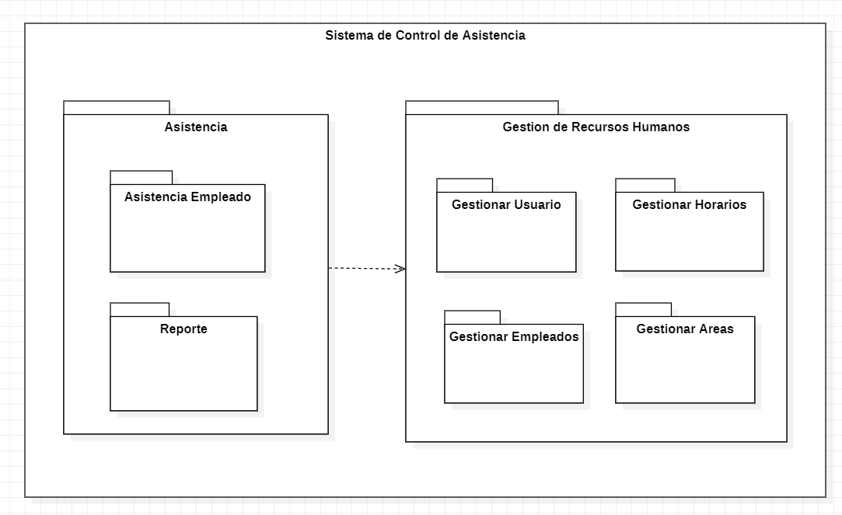

### Diagrama de Casos de Uso - Control de Asistencia

### Escenarios de Caso de Uso: Registrar Asistencia

|  |  |  |
| --- | --- | --- |
| Registrar Asistencia | | |
| Actores | Empleado | |
| Descripción | El empleado podrá utilizar el sistema automatizado para registrar sus horarios de entrada y salida en su lugar de trabajo. El sistema verifica la identidad del empleado, registra las marcas de tiempo y calcula la duración de su tiempo trabajado. | |
| Flujo normal de eventos | | |
| **Acción del actor** | | Respuesta del sistema |
| **1.** **El empleado al ingresar o salir del centro laboral se dirige al punto de control para su registro de asistencia.** | | 2. El sistema muestra una interfaz con Fecha y Hora , visualiza unos cuadros de texto a lado de cada los cuales no pueden ser completados por el empleado, si no solo por el sistema. |
| **3.** **El empleado se identifica con su Nª de documento de Identidad.** | | 4. El sistema verifica la identidad del empleado y completa los campos en bllanco con los datos personales de quien ingresó la huella, si encuentra error, manda mensaje de error a la pantalla, y si marca con éxito muestra una un mensaje de confirmación de registro de asistencia(Ya sea entrada o salida). |
| **6.** **El empleado se retira del punto de control.** | | 5. El Sistema almacena el registro en la base de datos y se mantiene en la interfaz de Registrar asistencia. |
| Registro de Asistencia | | |

d) Escenario de Caso de Uso: Validar asistencia

|  |  |  |
| --- | --- | --- |
| Validar asistencia | | |
| Actores | Empleado | |
| Descripción | Los empleados tienen la capacidad de acceder y revisar su historial de asistencia diaria, así como verificar cuántas veces han asistido al trabajo durante un período elegido en un sistema de control de asistencia. | |
| Flujo normal de eventos | | |
| **Acción del actor** | | Respuesta del sistema |
| 1. **El empleado ingresa por medio del botón que se encuentra en la interfaz de Registrar Asistencia "Buscar Asistencia Diaria".** | | 1. El sistema presenta al empleado una interfaz que le permite ingresar su id en un recuadro de texto para buscarlo con un botón buscar para enviar el id al sistema y muestra el cuadro del reporte deshabilitado. |
| 1. **El empleado introduce los parámetros de búsqueda en el cuadro de texto, su id empleado.** | | 1. El sistema muestra el cuadro del reporte habilitado que contiene el cargo del empleado,la hora,el nombre completo y muestra si el empleado asistió o no en cada uno de sus horarios. |
| 1. **El empleado puede analizar el informe para determinar la frecuencia de sus asistencias.** | | 1. Si es necesario, el empleado puede guardar el informe para su referencia futura. |
| Validar control de asistencia | | |

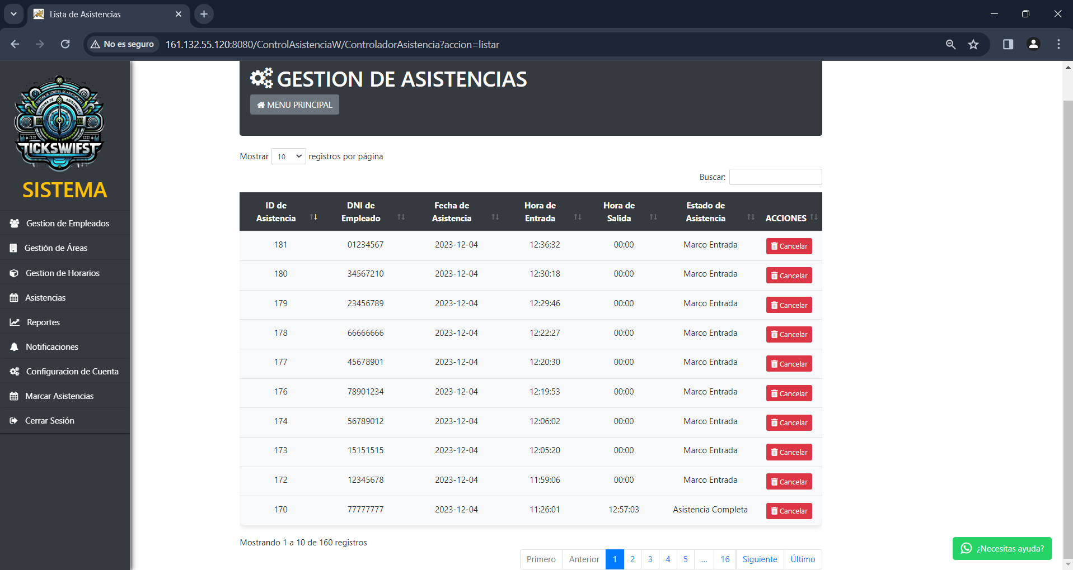

e) Escenario de Caso de Uso: Gestionar Areas

|  |  |  |
| --- | --- | --- |
| Gestionar Areas | | |
| Actores | Administrador | |
| Descripción | El administrador tiene la capacidad de gestionar todas las áreas de la empresa, incluida la asignación, edición y eliminación de áreas asociadas a los empleados. | |
| Flujo normal de eventos | | |
| **Acción del actor** | | Respuesta del sistema |
| El administrador navega al Panel del sistema después de iniciar sesión. | | El sistema muestra las principales opciones de administración, incluida una sección para "Gestion de Area" |
| El Administrador selecciona la opción "Gestión de Área". | | El sistema presenta una descripción general de todas las áreas actuales, incluidas las opciones para "Agregar nueva área", "Editar área existente" y "Eliminar área". |
| Dependiendo de la acción deseada, el administrador selecciona un área existente u opta por agregar una nueva. | | El sistema presenta el formulario adecuado para la acción seleccionada.  Si agrega una nueva área, el sistema proporciona un formulario vacío para completar con los detalles necesarios del área.  Si edita un área, el sistema completa un formulario con los detalles actuales del área seleccionada, lo que permite realizar cambios cuando sea necesario.  Si se elimina un área, el sistema muestra un mensaje de confirmación para garantizar que la eliminación sea intencional. |
| El Administrador completa el formulario y confirma la acción. | | El sistema valida la información ingresada. Si los datos son correctos, el sistema actualiza los registros del área en consecuencia. |
|  | | Si los datos son incorrectos, el sistema muestra un mensaje de error y permite al administrador corregir el error. |
| Una vez que el Administrador ha gestionado exitosamente las áreas, el sistema refleja los cambios en el resumen de "Gestión de Áreas" | |  |
| Ingresar al Sistema | | |

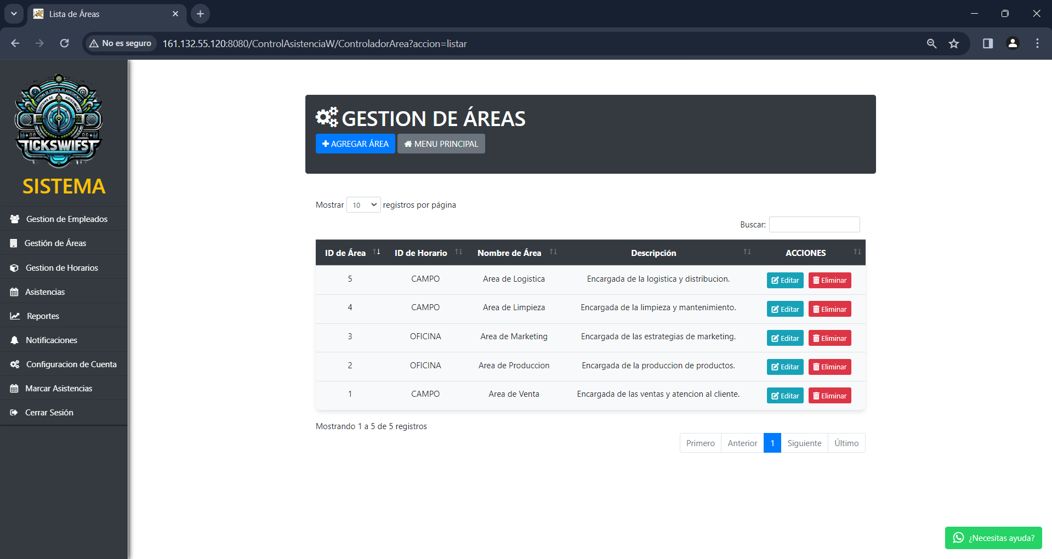

f) Escenario de Caso de Uso: Generar Reporte de Asistencia

|  |  |  |
| --- | --- | --- |
| Generar Reporte de Asistencia | | |
| Actores | Administrador | |
| Descripción | El sistema debe permitir verificar las asistencias del día del personal, usando su Código de Empleado, DNI, Nombre, Campaña de manera resumida para poder confirmar la asistencia del personal. | |
| Precondición | RF-009 - Ingresar al Sistema | |
| Flujo normal de eventos | | |
| **Acción del actor** | | Respuesta del sistema |
| **1. El administrador, que tiene acceso a la funcionalidad de generación de reportes, busca la opción "Generar Reporte de Asistencia" en el menú principal del sistema.** | | **2. El sistema responde mostrando una interfaz de “Reporte de Asistencia” en esta interfaz, el usuario encuentra campos para ingresar parámetros de búsqueda, tales como:DNI,Código de Empleado,y check box que indican , asistencias ,faltas ,fechas ,amonestaciones y los datos del empleado.** |
| **3. El administrador ingresa los parámetros de búsqueda según sus necesidades.** | | **4. El sistema procesa la solicitud, utilizando los criterios de búsqueda proporcionados por el administrador, y recopila los datos necesarios de la base de datos de asistencia.** |
|  | | **5. El sistema organiza la información de manera legible y comprensible en una interfaz de visualización en pantalla.** |
| **6.El administrador que solicitó el reporte, examina la información presentada en pantalla por el sistema.** | | **7.El sistema ofrece la opción de generar archivos PDF a partir de los datos del reporte.** |
| **8.Si el administrador desea conservar una copia del reporte o compartirlo con otros, el administrador hace clic en un enlace o botón proporcionado por el sistema “Generar PDF”.** | | **9.El sistema inicia la descarga del archivo PDF en el dispositivo del administrador, permitiéndole guardar o imprimir el informe según sea necesario.** |
| GENERAR REPORTE DE ASISTENCIA | | |

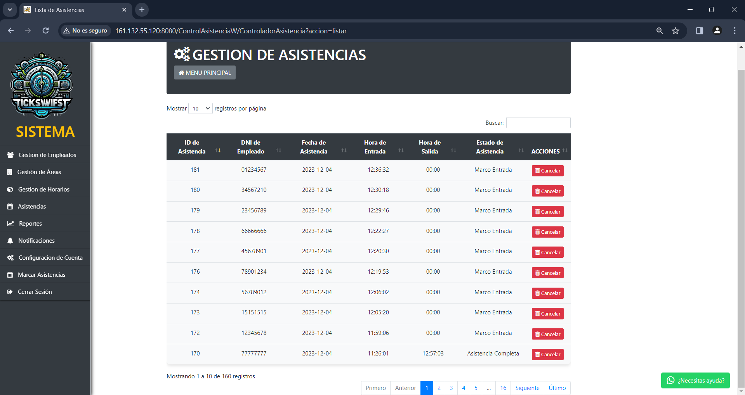

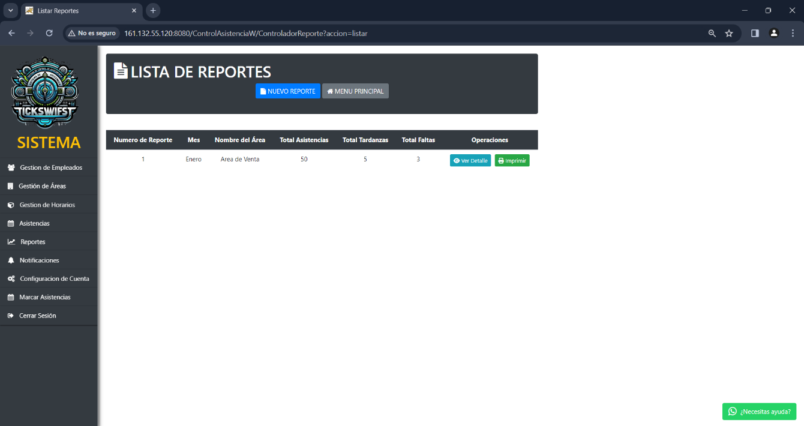

g) Escenario de Caso de Uso: Generar Reporte de Tardanza

|  |  |
| --- | --- |
| **GENERAR REPORTE DE TARDANZA** | |
| **Actores** | **Administrador** |
| **Descripción** | **Permitir que el sistema registre todas las tardanzas que tengan los empleados y generar un reporte para el administrador** |
| **Precondición** | RF-009 - Ingresar al Sistema |
| **Flujo normal de eventos** | |
| **Acción del actor** | **Respuesta del sistema** |
| 1. El Administrador selecciona la opción "Generar Reporte de Tardanza" desde el menú principal. | 2. El Sistema presenta un formulario o interfaz de usuario que permite al Administrador definir los parámetros del reporte, que pueden incluir, fecha, código de empleado o turno. |
| 3. El Administrador completa los parámetros del reporte según sea necesario y hace clic en el botón "Generar Reporte". | 4. El Sistema le genera un reporte según los parámetros que puso el administrador.En el reporte está incluido lista de empleados con tardanzas,fecha y hora de entrada programada,fecha y hora de entrada real,duración de la tardanza.El Sistema muestra el reporte al Administrador en pantalla o proporciona un enlace para descargarlo en formato PDF, Exce  . |
| 5. El administrador elige el formato en que quiere guardar el reporte. | 6. El sistema guarda el reporte. |
| **Generar reporte de tardanza** | |

h) Escenario de Caso de Uso: Gestionar Empleados

|  |  |
| --- | --- |
| Gestión de empleados | |
| **Actores** | Administrador |
| **Descripción** | El administrador gestiona los usuarios de los empleados que incluye registrar, modificar y eliminar. |
| **Precondición** | RF-009 - Ingresar al Sistema |
| Flujo normal de eventos | |
| **Acción del actor** | Respuesta del sistema |
|  | **1.- Se le muestra el menú principal.** |
| **2.- El administrador selecciona la opción de gestión de usuarios.** | **3.- Se le muestra las opciones de agregar, modificar y eliminar un usuario.** |
| **4.- El administrador elige una opción.** | **5.- El administrador guarda los cambios.** |
| **7.-El administrador cierra el menú.** | **6.- Se validan los cambios y se guardan en el sistema** |
| Gestión de empleados | |

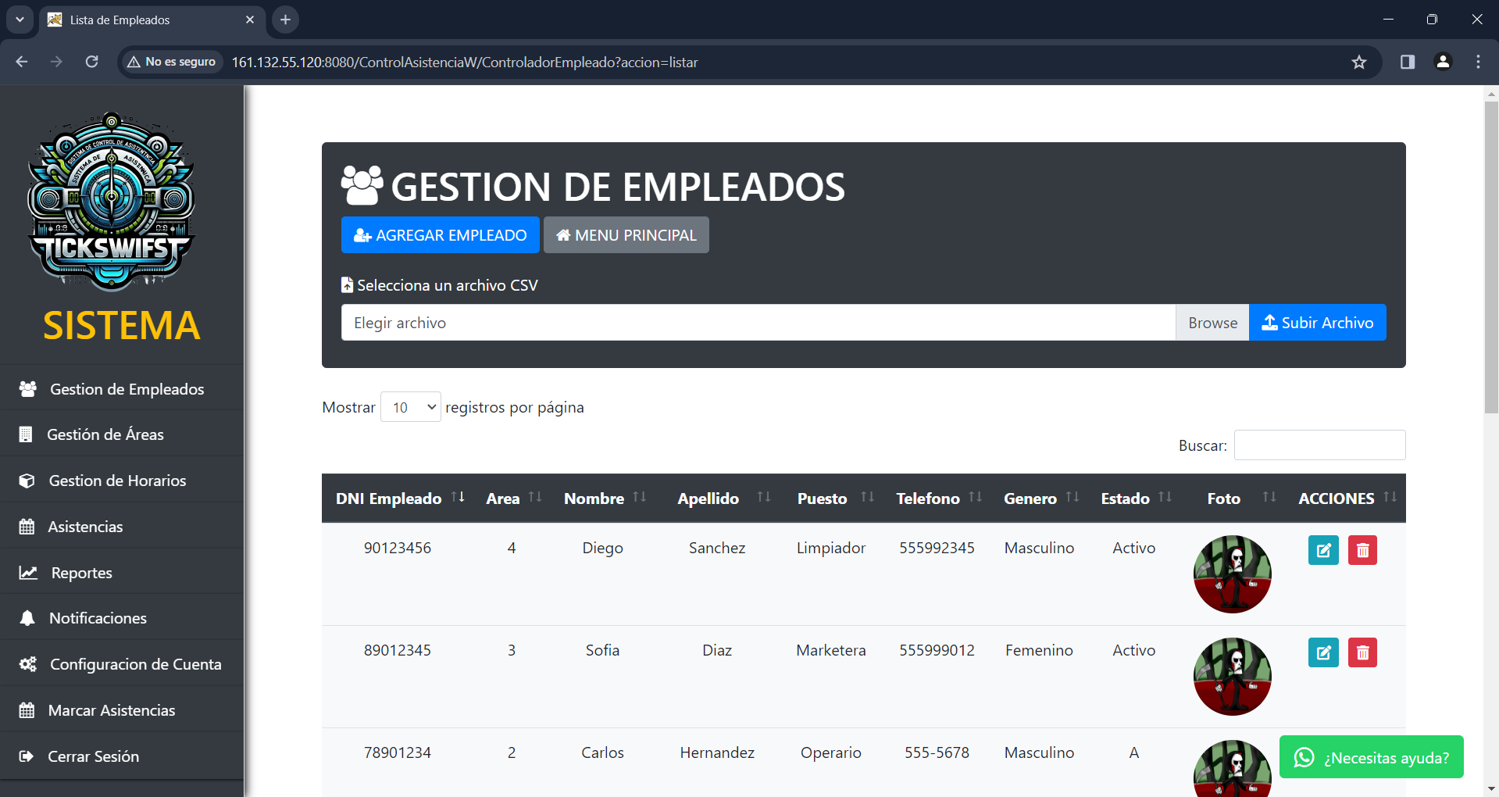

i) Escenario de Caso de Uso: Gestionar Horarios

|  |  |
| --- | --- |
| Gestionar Horarios | |
| Actores | Administrador |
| Descripción | El administrador gestiona los horarios de los empleados que incluye registrar, modificar y eliminar. |
| **Precondición** | RF009 - Ingresar al Sistema |
| Flujo normal de eventos | |
| **Acción del actor** | Respuesta del sistema |
|  | 1.- Se le muestra el menú principal. |
| 2.- El administrador selecciona la opción de gestión de horarios. | 3.- Se le muestra las opciones de agregar, modificar o eliminar un horario. |
| 4.- El administrador elige una opción. |  |
| 5.- El administrador guarda los cambios. | 6.-El sistema valida las modificaciones realizadas |
| 8.-El administrador cierra el menú y cierra su sesion. | 7.-Se le muestra el menú principal. |
| Gestiónar Horarios | |

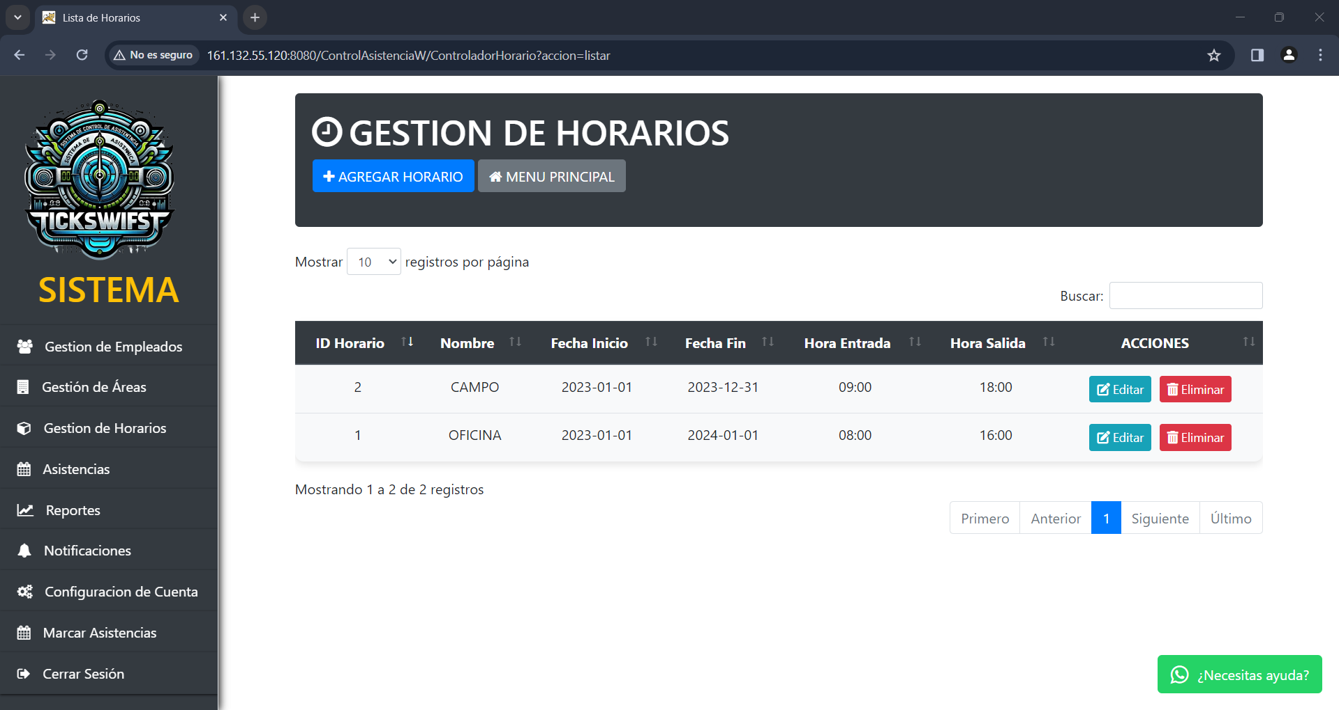

j) Escenario de Caso de Uso: Ingresar al Sistema

|  |  |
| --- | --- |
| **Ingresar al Sistema** | |
| **Actores** | **Administrador** |
| **Descripción** | **El administrador puede iniciar sesión y acceder a todas las funciones del sistema de gestión de asistencia y control de empleados.** |
| **Flujo normal de eventos** | |
| **Acción del actor** | **Respuesta del sistema** |
| 1. El administrador se dirige al botón de iniciar sesión. | 2. El sistema muestra un interfaz de inicio de sesión, donde tenemos dos cajas de texto en el medio que nos piden ingresar en ellas el Usuario y Contraseña, también cuenta con dos botones de ingresar y cancelar. |
| 3. El administrador ingresa su usuario y contraseña para identificarse como administrador en el sistema. | 4. El sistema verifica las credenciales ingresadas con la que tiene registradas en la base de datos y devuelve un mensaje. Si los datos no coinciden, el mensaje es Usuario y/o Contraseña Incorrectos. Si los datos coinciden el mensaje es Bienvenido al Sistema de Control de Asistencia. |
| 5. El administrador tiene acceso a las opciones del sistema | 6. El sistema muestra una interfaz de inicio, un título en el medio Sistema de Control de Asistencia, en el medio de botones, con las opciones, Gestionar Empleados, Gestionar Horarios, Generar Reporte de Tardanza , Generar Reporte de Asistencia, Adjuntar Justificaciones, Validar Justificaciones ,Gestionar niveles de acceso,Generar Amonestaciones y Generar reporte de horas trabajadas. |
| **Ingresar al Sistema** | |

**Prototipo Iniciar Sesión**

**Prototipo Menú del sistema**

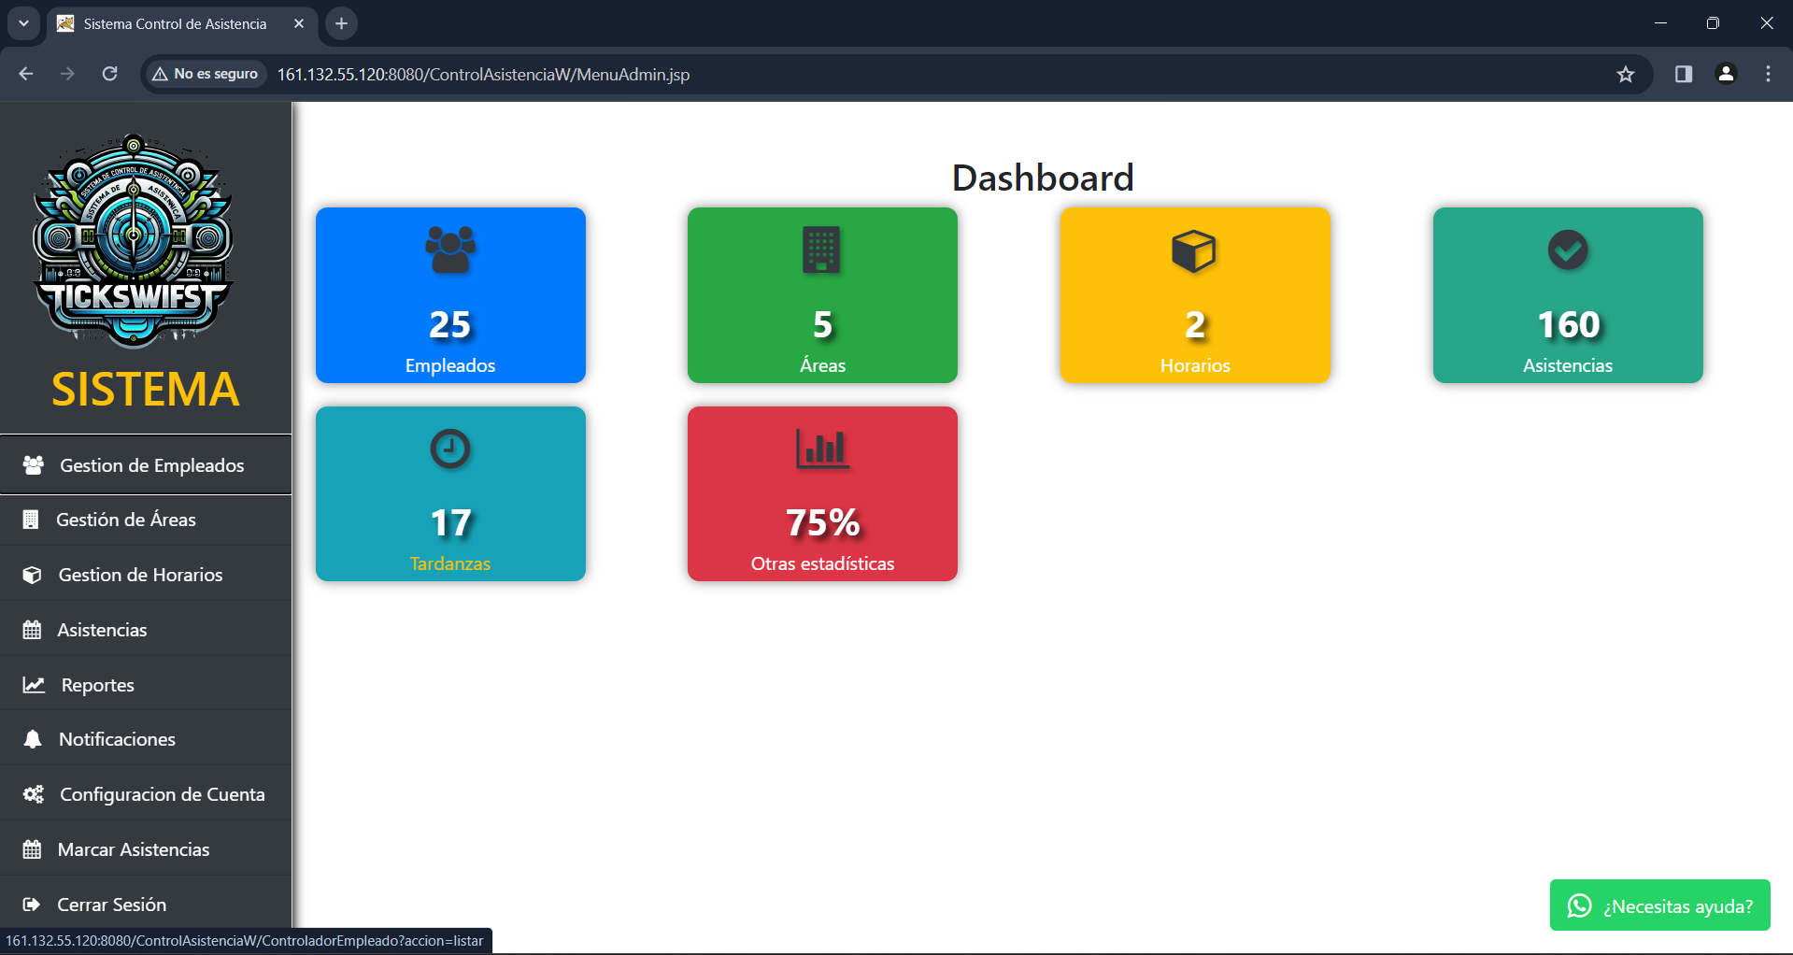

1. **Modelo Lógico con su Análisis de objeto**
2. **RF01 - Registrar Asistencia**

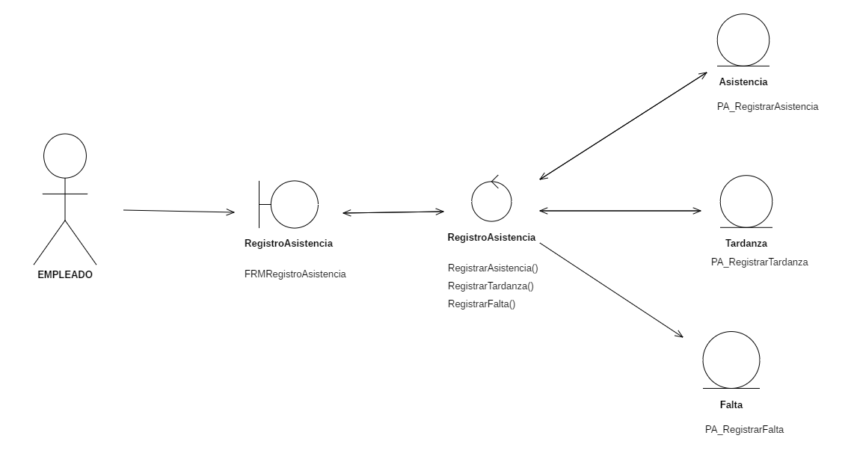

### **RF02 - Validar control de asistencia**

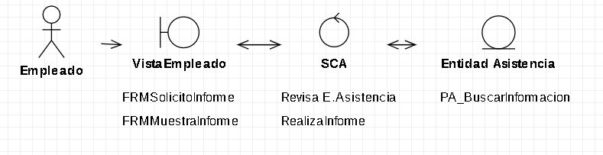

1. **RF03 – Gestionar Areas**

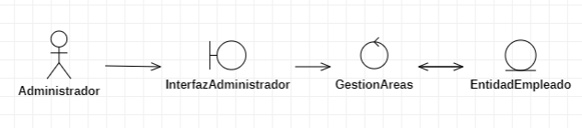

1. **RF04 - Generar Reporte de Asistencia**

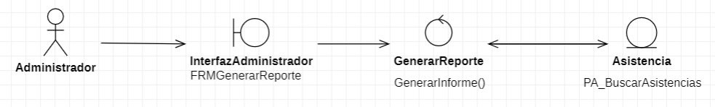

1. **RF05 - Generar Reporte de Tardanza**

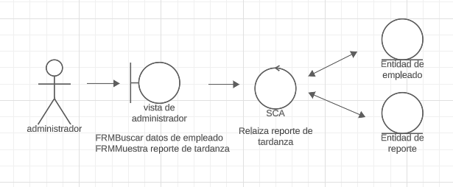

1. **RF06 - Gestionar De Empleados**

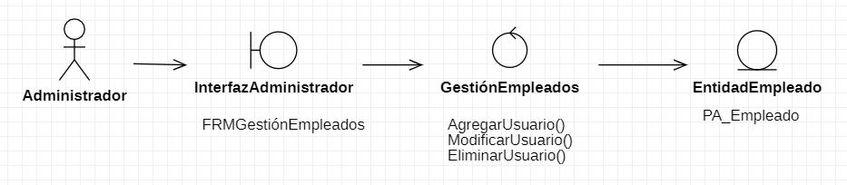

1. **RF07 - Gestionar Horarios**

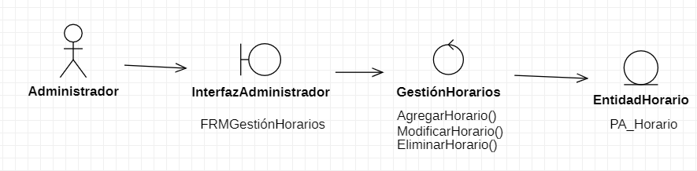

1. **RF08 - Ingresar al Sistema**

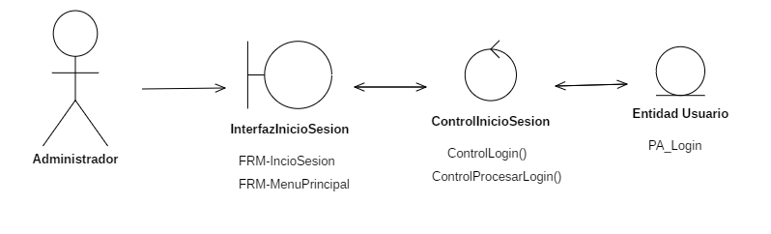

### Diagrama de Secuencia Registrar Asistencia

### Diagrama Secuencia Validar control de asistencia

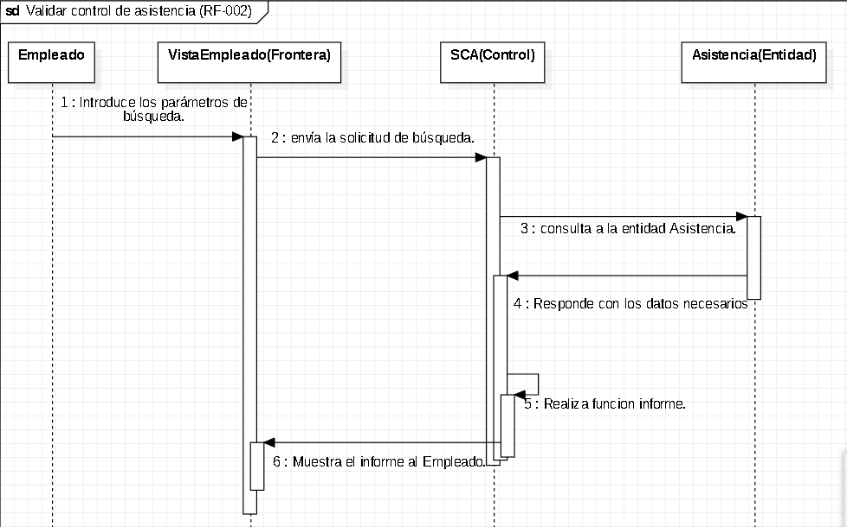

### Diagrama Secuencia Gestionar Areas

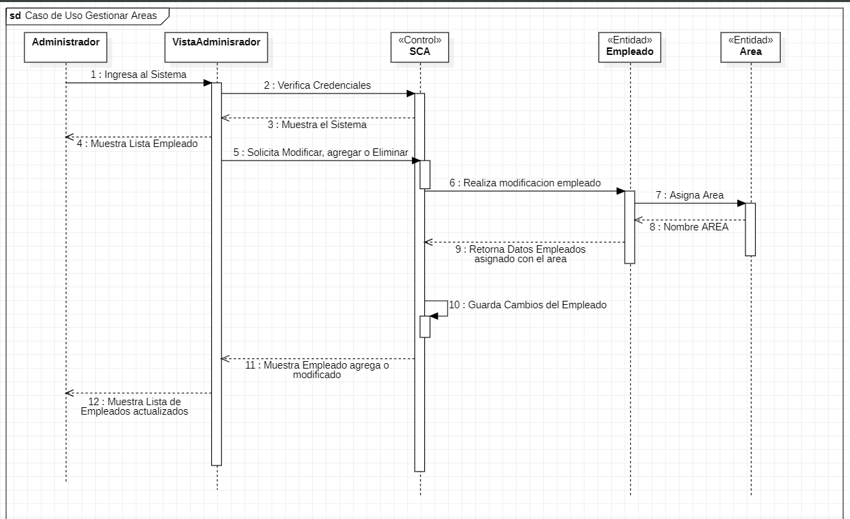

### Diagrama Secuencia Generar reporte de asistencia

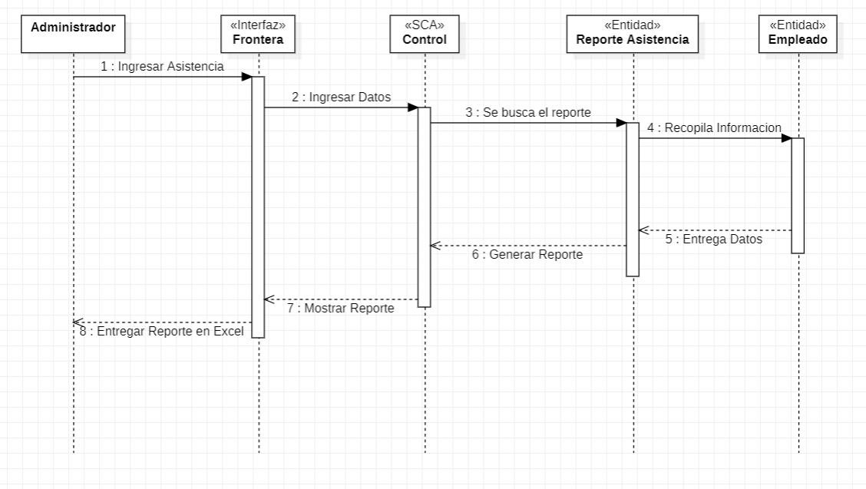

### Diagrama Secuencia Generar reporte de Tardanza

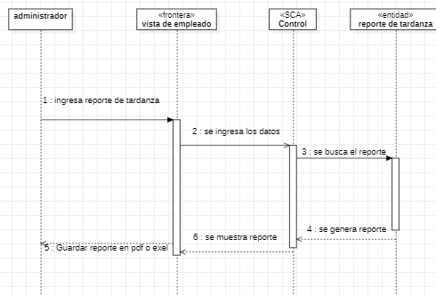

* 1. Diagrama Secuencia Gestionar de Empleados

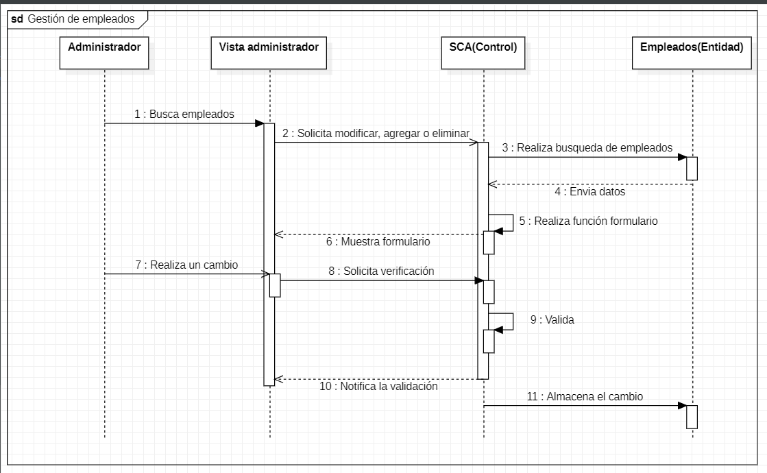

* 1. Diagrama Secuencia Gestionar Horarios

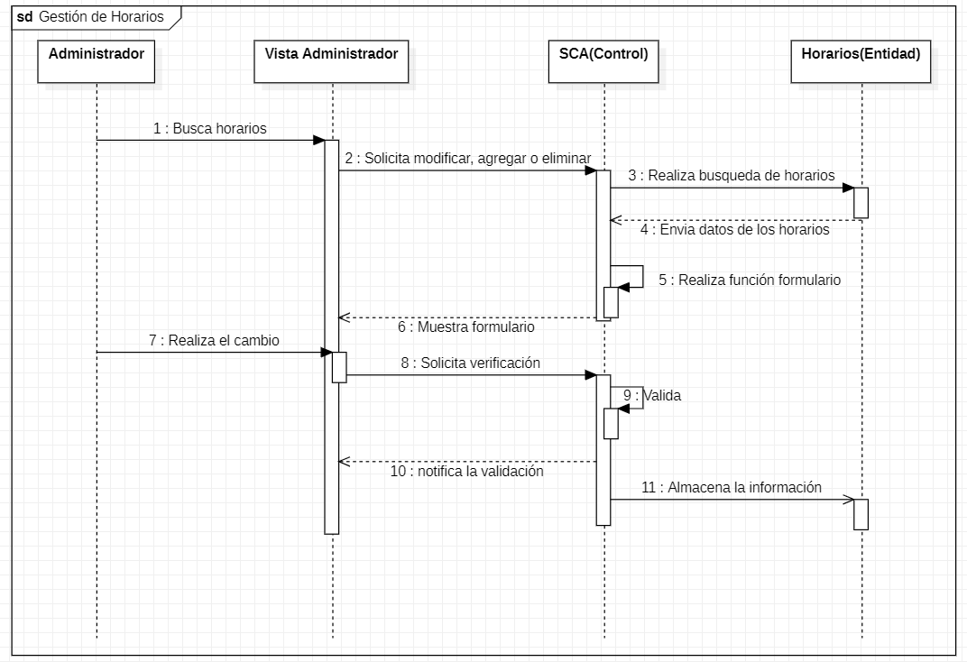

* 1. Diagrama Secuencia Ingresar al Sistema

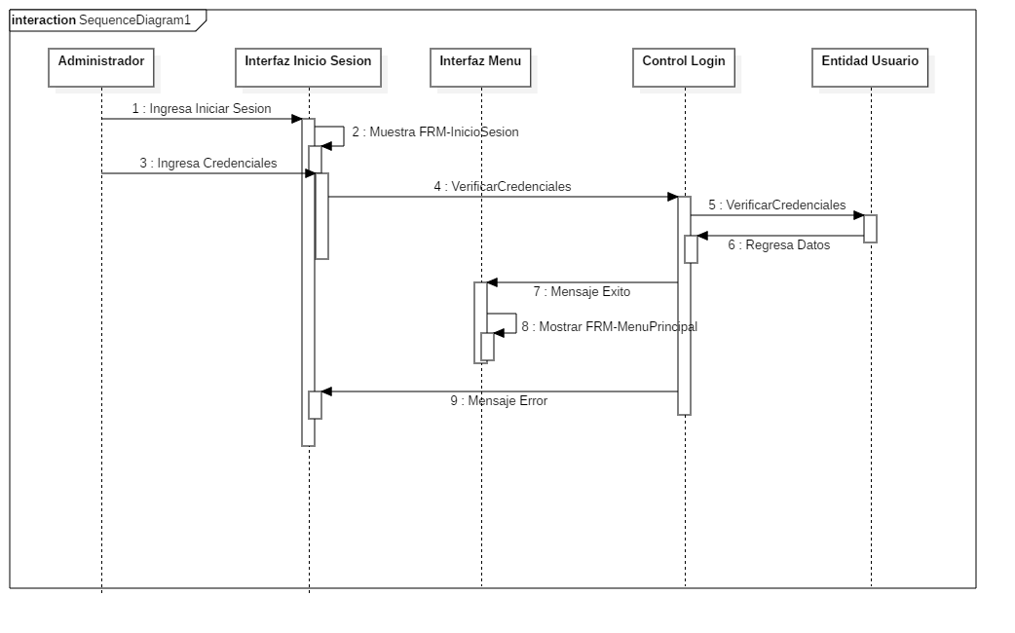

### Diagrama de Clases

**CONCLUSIONES**

En conclusión, el Sistema de Control de Asistencia es una solución tecnológica fundamental para la gestión efectiva y eficiente de la asistencia del personal en cualquier organización. A través de su implementación, se pueden obtener numerosos beneficios que contribuyen a una administración más precisa y equitativa de los recursos humanos. A continuación, resumimos las principales conclusiones.

El Sistema de Control de Asistencia es una herramienta esencial para optimizar la gestión del tiempo y recursos humanos en una organización. Proporciona un registro preciso y confiable de la asistencia del personal, facilita la generación de informes y estadísticas relevantes, y contribuye a una administración más efectiva y justa. Su implementación brinda ventajas significativas en términos de productividad, eficiencia y seguridad, convirtiéndose en un aliado estratégico para el éxito organizacional.

**RECOMENDACIONES**

1. Selección del sistema adecuado: Antes de implementar un sistema de control de asistencia, es importante realizar una evaluación exhaustiva de las opciones disponibles en el mercado. Considera las necesidades y requisitos específicos de tu organización, así como la compatibilidad con otros sistemas existentes. Selecciona un sistema confiable y escalable que se adapte a tus necesidades a largo plazo.
2. Capacitación y familiarización: Una vez implementado el sistema, es crucial brindar capacitación adecuada a los empleados y administradores que utilizarán el sistema. Asegúrate de que comprendan cómo utilizar todas las funcionalidades, cómo solucionar problemas comunes y cómo acceder a la asistencia técnica en caso de necesidad. Esto garantizará una adopción exitosa y un uso efectivo del sistema.
3. Mantenimiento y actualización: El sistema de control de asistencia requiere un mantenimiento regular y actualizaciones para asegurar su funcionamiento óptimo. Realiza revisiones periódicas para identificar posibles mejoras, solucionar problemas y mantener la seguridad de los datos. Mantente al tanto de las actualizaciones del proveedor y considera implementarlas para aprovechar las nuevas funcionalidades y mejoras de seguridad.
4. Políticas claras y comunicación: Establece políticas claras relacionadas con la asistencia y el uso del sistema. Comunica de manera efectiva a todos los empleados sobre las expectativas, normas y consecuencias en caso de incumplimiento. Promueve la transparencia y la equidad en la aplicación de las políticas para fomentar la confianza y el compromiso de los empleados.
5. Monitoreo y análisis: Aprovecha los informes y estadísticas generados por el sistema para monitorear y analizar la asistencia del personal. Identifica patrones, tendencias y áreas de mejora. Utiliza esta información para tomar decisiones informadas en cuanto a asignación de recursos, planificación de horarios y reconocimiento de empleados destacados.
6. Mantén la privacidad y seguridad: Asegúrate de seguir las mejores prácticas de seguridad de datos para proteger la información de los empleados. Implementa medidas de seguridad como contraseñas fuertes, acceso restringido y encriptación de datos. Cumple con las regulaciones y normativas aplicables en materia de privacidad y protección de datos.
7. Retroalimentación y mejora continua: Solicita regularmente la retroalimentación de los empleados y administradores sobre el sistema de control de asistencia. Escucha sus comentarios, sugerencias y preocupaciones, y realiza ajustes y mejoras según sea necesario. La mejora continua garantizará que el sistema siga siendo relevante y eficiente a medida que las necesidades de la organización evolucionen.

**BIBLIOGRAFÍA**

* Andrés, Á. (2020, febrero 10). Software de Control de Asistencia de Personal. Blog de Recursos Humanos de Bizneo HR: práctico y actual; Bizneo HR.

http[s://w](http://www.bizneo.com/blog/control-de-asistencia-de-personal/)ww[.bizneo.com/blog](http://www.bizneo.com/blog/control-de-asistencia-de-personal/)/c[ontrol-de-asistencia-de-personal/](http://www.bizneo.com/blog/control-de-asistencia-de-personal/)

* Buk. (2022, junio 1). ¿Qué es el control de asistencia laboral y para qué sirve? Buk.pe.

http[s://w](http://www.buk.pe/blog/que-es-el-control-de-asistencia-laboral-y-para)ww[.buk.pe/blog/que-es-el-c](http://www.buk.pe/blog/que-es-el-control-de-asistencia-laboral-y-para)on[trol-de-asistencia-laboral-y-para](http://www.buk.pe/blog/que-es-el-control-de-asistencia-laboral-y-para)

-que-sirve

* Control de Asistencia. (2019, julio 18). Soluflex ERP | Software ERP Perú

| Gestión Empresarial; SOLUFLEX ERP SAC. http[s://w](http://www.soluflex.com.pe/control-de-asistencia/)ww[.soluflex.com.pe/](http://www.soluflex.com.pe/control-de-asistencia/)c[ontrol-de-asis](http://www.soluflex.com.pe/control-de-asistencia/)t[encia/](http://www.soluflex.com.pe/control-de-asistencia/)

**WEBGRAFÍA**

* Ingresa S.A.C. (s/f). Inngresa - Sistema de Control de Asistencia Laboral. Inngresa - Sistema de asistencia laboral. Recuperado el 30 de junio de 2023, de https://inngresa.com/
* Sistema de Control de Asistencia. (2023, junio 1). DMS. https://dms.com.pe/control-asistencia-control-personal/